黄石市归国华侨联合会
2021年度部门决算公开说明
目 录

一、部门职责
二、机构设置
三、2021年度部门决算情况说明
（一）收支决算的总体情况
（二）决算收入增减变化情况
（三）决算支出增减变化情况
（四）财政拨款收入支出决算情况
（五）一般公共预算财政拨款支出、基本支出决算情况
（六）“三公”经费支出情况
（七）“三公”经费预算数与支出数对比
（八）机关运行经费支出情况
（九）政府采购支出情况
（十）国有资产占用情况
四、2021年度预算绩效情况的说明
（一）预算绩效管理工作开展情况
（二）部门决算中项目绩效自评结果
（三）绩效评级结果应用情况
五、名词解释
六、附件（公开的决算表格）

一、部门职责
侨联是中国共产党领导的由归侨、侨眷组成的人民团体，是党和政府联系广大归侨、侨眷和海外侨胞的桥梁和纽带。市侨联（市知联会、市留联会）主要职责如下：
1、引导和组织归侨、侨眷、党外知识分子、新的社会阶层人士、归国留学人员努力学习马列主义、毛泽东思想、邓小平理论、“三个代表”重要思想及科学发展观，全面贯彻党的十九大精神，深入学习贯彻新时代中国特色社会主义思想，做好他们的思想政治工作，团结和带领他们听党话，跟党走，为推动黄石转型升级、赶超发展，加快建设长江中游城市群区域性中心城市贡献力量。
2、密切联系广大归侨、侨眷、党外知识分子、新的社会阶层人士、归国留学人员及海外侨胞、海外留学人员，搭建沟通渠道，鼓励和引导他们积极投身祖国和家乡的科技发展和经济建设，围绕市委、市政府中心工作建言献策，促进黄石对外开放和交流合作，为引进资金、技术、设备和人才服务。
3、依法维护归侨、侨眷、党外知识分子、新的社会阶层人士、归国留学人员的合法权益和海外侨胞、海外留学人员在国内的正当权益；积极反映他们的意见和要求。
4、配合有关部门做好归侨、侨眷、党外知识分子、新的社会阶层人士、归国留学人员中代表性人士的政治安排推荐工作，参与政治协商，发挥民主监督作用，促进我市社会主义民主政治建设。
5、开展调查研究，指导推进基层组织建设，为上级部门制定相关政策提供建议和提案。
6、组织举办联谊、交流、考察和社会服务等活动，增强凝聚力，为我市科技文化教育事业和社会公益事业服务。
7、承担市委、市政府交办的有关事项。
市侨胞侨属（党外知识分子、留学人员）服务中心主要职责为：负责加强与归侨、侨眷、党外知识分子、新的社会阶层人士、归国留学人员及海外侨胞、海外留学人员的联系，组织开展联谊性活动；负责受理被侵犯权益的归侨、侨眷、党外知识分子、新的社会阶层人士、归国留学人员及海外侨胞、海外留学人员的申诉，提供法律和政策咨询，协调有关部门落实政策；负责为我市引进资金、技术、设备、人才等提供服务；负责指导相关基层组织开展海内外科技文化教育等交流活动，为促进我市科技文化教育事业和社会公益事业发展服务；负责有关专题调研，提出工作建议，提供调研材料，收集及整理各种信息资料。
二、机构设置
在职在编人员7人。行政人员3人，参公事业人员1人，非参公事业人员3人。其他人员1人。
三、2021年度部门决算情况说明
（一）收支决算的总体情况
本年收入195.61万元，其中财政拨款187.38万元，其他收入8.23万元。本年支出195.61万元，其中：基本支出156.62万元（人员经费支出132.14万元,占总支出的67.55%；日常公用经费支出24.48万元，占总支出12.51%），项目支出38.98万元，占总支出19.93%。
（二）决算收入增减变化情况
本年收入195.61万元与去年同期141.59万元，增加54.02万元，增幅38.15%。主要原因是：增加办公用房改造经费及调入人员增加了人员经费支出。
（三）决算支出增减变化情况
本年支出195.61万元与去年同期141.87万元，增加53.74万元，增幅37.88%。其中：人员经费支出132.14万元，比去年同期增加28.55万元，增幅27.56%；公用经费支出24.48万元，比去年同期增加7.91万元，增幅47.73%;项目经费支出38.98万元比去年同期21.71万元增加17.27万元，增幅79.55%。主要原因是：上年度12月份才新进人员，只有当月经费，本年度新进人员按全年核算，增加办公用房改造经费及人员经费。
（四）财政拨款收入支出决算情况
本年财政拨款收入187.38万元，财政拨款支出187.38万元，其中人员经费支出132.14万元，日常公用经费支出16.26万元，项目经费支出38.98万元。
(五)一般公共预算财政拨款支出、基本支出决算情况
本年一般公共预算财政拨款支出187.38万元，其中人员经费支出132.14万元，日常公用经费支出16.26万元，项目支出38.98万元。
（六）“三公”经费支出情况
“三公”经费上年预算数1万元（因公出国（境）费用0万元；公务用车购置及运行维护费0万元，其中：公务用车购置费0万元，公务用车运行维护费0万元；公务接待费1万元），“三公”经费本年年初预算数0.95万元（因公出国（境）费用0万元；公务用车购置及运行维护费0万元，其中：公务用车购置费0万元，公务用车运行维护费0万元；公务接待费0.95万元），减少主要原因：落实过紧日子要求压减公务接待费支出；上年“三公”经费决算数0.06万元（因公出国（境）费用0万元；公务用车购置及运行维护费0万元，其中：公务用车购置费0万元，公务用车运行维护费0万元；公务接待费0.06万元），本年“三公”经费决算数0.47万元（因公出国（境）费用0万元；公务用车购置及运行维护费0万元，其中：公务用车购置费0万元，公务用车运行维护费0万元；公务接待费0.47万元），与上年对比增加0.41万元，主要原因是：省侨联来黄调研考察次数增加。增加了海外联谊。
（七）“三公”经费预算数与支出数对比
“三公”经费本年年初预算数0.95万元（因公出国（境）费用0万元；公务用车购置及运行维护费0万元，其中：公务用车购置费0万元，公务用车运行维护费0万元；公务接待费0.95万元）本年“三公”经费决算数0.47万元（因公出国（境）费用0万元；公务用车购置及运行维护费0万元，其中：公务用车购置费0万元，公务用车运行维护费0万元；公务接待费0.47万元），“三公”经费未超出预算,减少主要原因：落实过紧日子要求压减三公经费支出。
车辆本单位账面数量0辆，实际保有量0辆；因公出国（境）费用0万元；公务接待5批次及32人次。
（八）机关运行经费支出情况
本单位机关运行经费本年支出16.26万元，年初预算数16.58万元，比年初预算数减少0.32万元，减幅1.93%，主要原因是：厉行勤俭节约，严格成本控制，减少机关运行经费支出。
（九）政府采购支出情况
政府采购预算2万元，其中：货物类2万元、工程类0万元、服务类0万元；本年政府采购支出1.98万元，其中货物类1.98万元、工程类0万元、服务类0万元。
授予中小企业合同金额1.98万元，占政府采购支出总额的100%。
（十）国有资产占用情况
国有资产占有情况说明为：截至2021年12月31日，我单位账面共有车辆0辆。单位价值 50 万元以上通用设备0台（套）；单位价值 100 万元以上专用设备0台（套）。
四、2021年度预算绩效情况的说明
2021年，全市侨联按照中国侨联、省侨联的统一部署，深入学习贯彻习近平关于侨务工作的重要思想，广泛团结归侨侨眷，密切联系海外侨胞和留学人员，统筹抓好侨联改革、海外联谊、维护侨益、自身建设等各项工作，取得了新的进展，为服务黄石经济社会发展作出了积极贡献。
（一）预算绩效管理工作开展情况
本单位对2021年度一般公共预算项目支出全面开展绩效自评，共涉及项目2个，资金22万元，占一般公共预算项目支出预算总额的100%。从评价情况来看，主要用于干部职工福利支出及个人和家庭补助，侨界困难群众慰问，侨联事业发展，开展工作支出。
组织开展整体支出绩效评价，产出指标全部职工按时发放工资奖励，按时发放到位。效益指标：严格控制“三公”经费支出，更好地开展了各项活动。产出指标：救济慰问了10人次，拓展海外联谊，推进“侨之家”建设2个，聘用公益性岗位工作人员2名从事侨联海外联谊，党外知识分子联谊会人才库建设，入库人数大幅增加。效益指标：服务了侨界群众，服务了黄石经济发展，促进了侨界的和谐稳定。2021整体绩效自评结果95分，不足之处是没有提前做好全年的支出进度计划，在2022年度中争取完成全年整体绩效任务。

附：《2021年度侨联整体部门自评表》

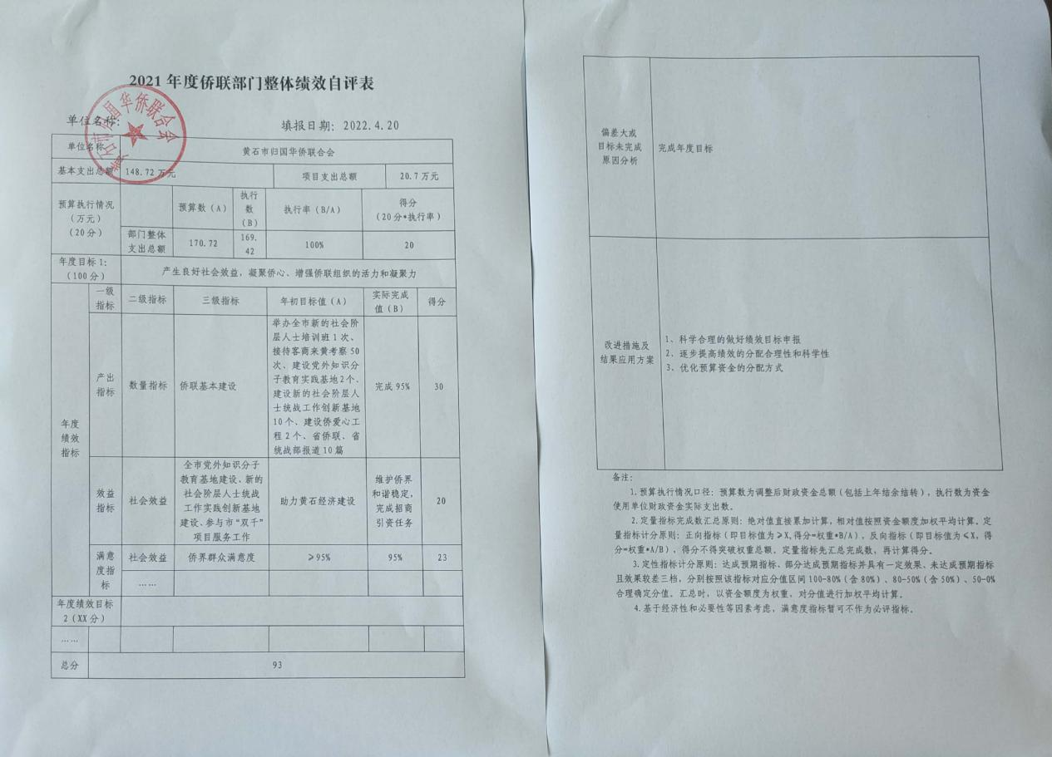
(二)部门决算中项目绩效自评结果
侨联事业发展专项：全年预算数为20万元，执行数为18.40万元，完成预算的92%。侨联事业发展自评分95分，侨联困难归侨侨眷救济慰问绩效评分93分。主要产出和效果：一是拓展海外联谊，邀请海外侨胞、港澳同胞来黄考察交流；二是推进社区侨之家建设，加强了党外知识分子人才库建设。发现的问题及原因：是资金使用中，上半年没有规划使用进度，导致下半年使用不完全，项目资金有所结余。下一步改进措施：一是预算批复后，计划专项使用的目标；二是定期核实专项使用的情况。
困难归侨侨眷救济慰问专项：全年预算数2万元，执行数0.70万元，完成预算的35%。主要产出和效果：慰问了困难归侨侨眷10人，服务了困难归侨侨眷，满意率98%。发现的问题及原因：一是此项目2021年发放困难归侨侨眷慰问资金中明确了一定要有《归侨侨 眷证》，部分归侨侨眷没有办证，二是有困难归侨侨眷证的同时，还有达到困难标准的要求，导致此专项大部分结余。下一步改进措施： 一是提前做好慰问摸底工作，二是督促归侨侨眷办理《归侨侨眷证》。 侨联事业发展项目绩效自评综述：市侨联作为市直群团机关，年度工 作不仅有机关党建、绩效考评、综治平安单位创建等任务，还有文明创建、综合治理、完成参政议政、招商引资、挂钩帮扶、结对扶贫等服务大局工作，开展侨情和社情民意调查研究、举办委员活动、加强海内外侨联界联络联谊、侨联基层组织和侨胞之家建设、参与社会治理和维护侨益等基础性工作，以及开展其他参与社会服务等工作，存在业务工作经费偏少的突出问题。
联络联谊作为侨联部门的一项基本职能，近年来市侨联与海外侨社团、侨领侨胞联系交流不断深入，海外联谊、引荐引捐“侨心工程”等工作成效日益显现，应邀出访任务加重。建议市财政部门对市侨联在全市统筹预算的基础上，根据需要给予适当追加相应工作经费。同时市党外知识分子联谊会、留学人员联谊会并入市侨联，没有增加任何经费，导致工作经费严重不足，影响了工作的正常开展。
今后我们将进一步加大工作力度，做好资金使用规划，合理使用专项资金，提高资金使用效益，使用率，更好的为侨界群众提供精准服务，促进侨界的和谐稳定。
困难归侨侨眷救济慰问项目绩效自评综述：一是每年提前做好救济慰问经费的统筹安排工作，做好侨界困难人士的调查摸底工作，将救济慰问专项经费合理、及时的发放到困难侨界群众手中。
二是做好侨界信访工作。认真接待侨界群众来信来访，及时协调处理房屋拆迁、民事纠纷等问题。
存在问题：由于我市归侨侨眷人数较多，有些侨界群众信息收集不全，救济慰问面不宽，救济慰问力度离侨界群众期望相比还存在一定差距。

附件1：《2021年度侨联事业发展自评表》

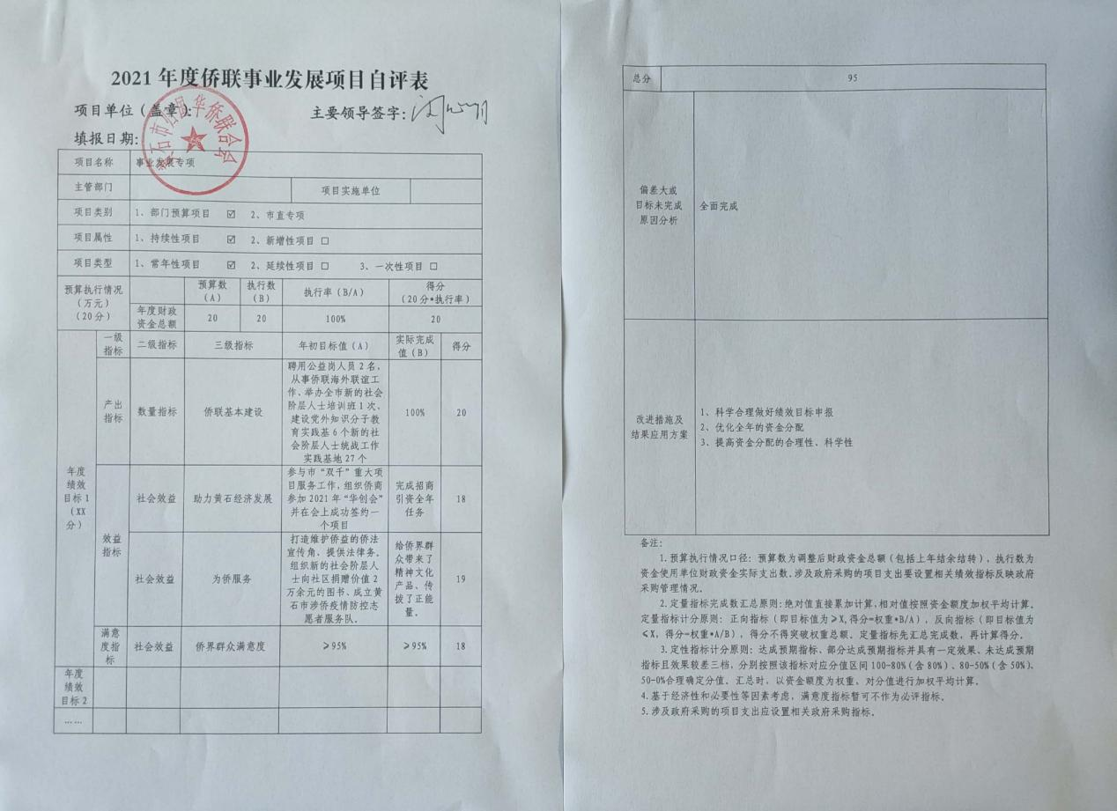附件2：《侨联困难归侨侨眷救济慰问项目自评表》
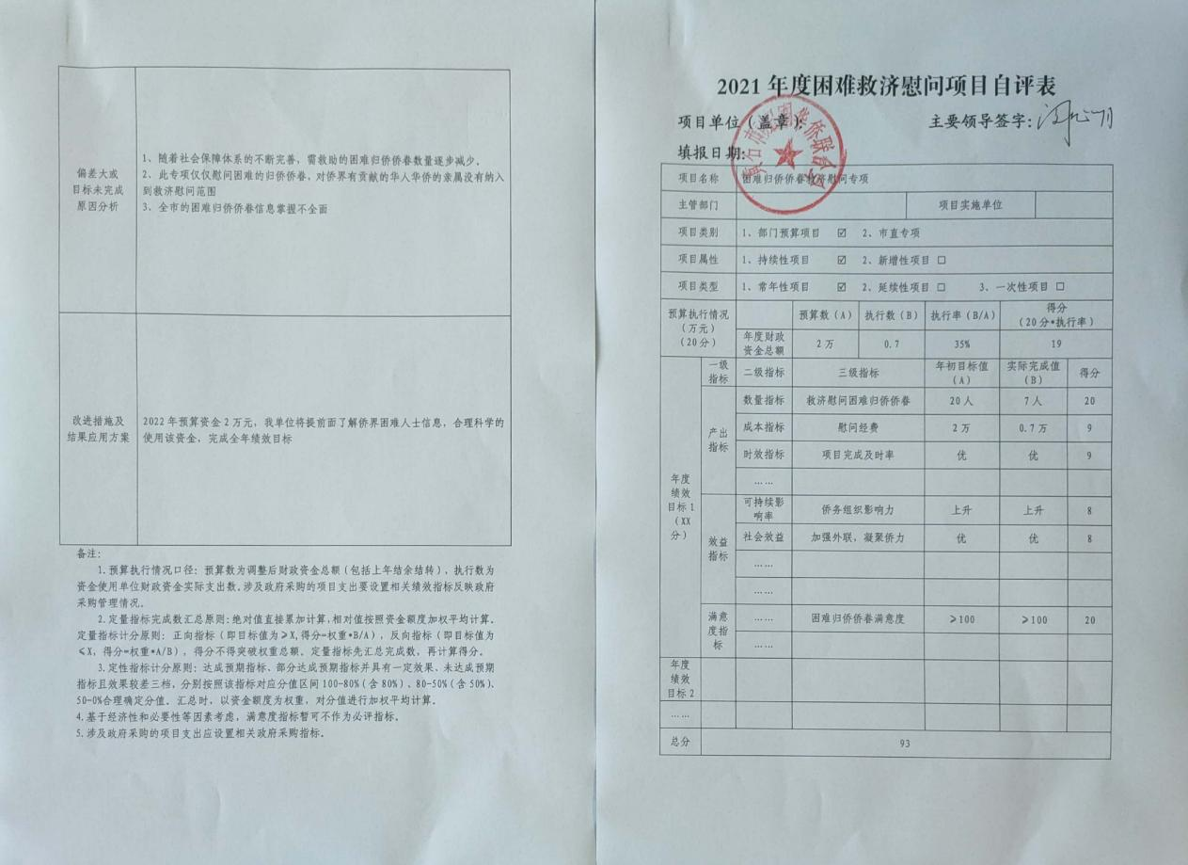（三）绩效评级结果应用情况：
市侨联 2021年部门决算报表审查中，主要存在三个问题：
1、预算执行率不高,资金使用效率低下。2021年市侨联困难归侨侨眷救济项目预算2万元，年终结余1.3万元，预算执行率为35%。经了解，市侨联掌握侨界群众信息不完备，年初预算编制预计救济慰问看望困难归侨20人次，2021年符合条件的实际人数仅10人次，导致慰问人数锐减，项目资金结余量大。
2、公务接待经费预算0.95万元，但2020年仅使用0.47万元，编制预算偏差大。
（四）、部门绩效评价结果拟应用情况。
今后的工作中，市侨联将进一步加强财务管理，改进预算编制，及早做好项目规划、规范预算执行，绩效目标管理、完善项目分配办法和管理办法、加强项目管理、提高预算绩效管理水平。
五、名词解释
1、财政拨款收入：指市级财政当年拨付的资金。
2、社会保障就业（类）行政事业单位离退休（款）归口管理的行政单位离退休（项）：指实行归口管理的行政单位(包括实行公务员管理的事业单位)开支的离退休经费。
3.医疗卫生（类）医疗保障（款）行政单位医疗（项）：指财政部门集中安排的行政单位基本医疗保险缴费经费，未参加医疗保险的行政单位的公费医疗经费，按国家规定享受离休人员的医疗经费。
4、其他收入：指除“财政拨款收入”、“事业收入”、“事业单位经营收入”等以外的收入。
5、上年结转：指以前年度尚未完成、结转到本年仍按原规定用途继续使用的资金。
6、机关运行经费支出：反映用于保障机构正常运行的经费。
7、“三公”经费：指用财政拨款安排的因公出国（境）费、公务用车购置及运行维护、公务接待费。其中，因公出国（境）费，指单位工作人员公务出国（境）的住宿费、旅费、伙食补助费、杂费、培训费等支出；公务用车购置及运行费，指单位公务用车购置及租用费、燃料费、维修费、过路过桥费、保险费、安全奖励费用等支出；公务接待费，指单位按规定开支的各类公务接待、商务接待（含外宾接待）支出。
六、附件（公开的决算表格）
收入支出决算总表
2、收入决算表
3、支出决算表
4、财政拨款收入支出决算总表
5、一般公共预算财政拨款支出决算表
6、一般公共预算财政拨款基本支出决算表
7、财政拨款“三公”经费支出决算表
8、政府性基金预算财政拨款收入支出决算表
9、国有资本经营预算财政拨款支出决算表

